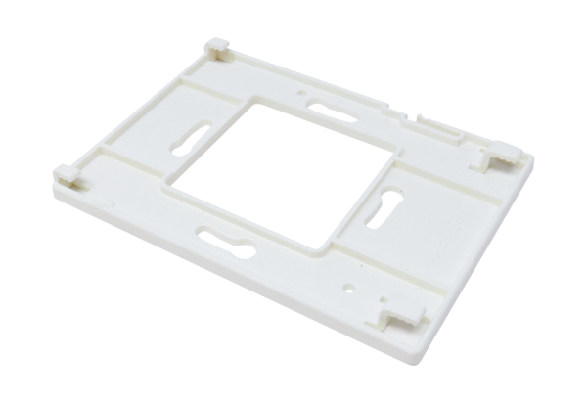Монтажная пластина для вентиляционного контроллера MP RLS WS 75Ассортимент: К
Номер артикула: E059.2078.0000Изготовитель: MAICO

